บทที่5
การออกแบบระบบ

การออกแบบระดับกลไกในการทำงานของระบบ จะใช้การออกแบบ โดยใช้ ภาษา ยูเอ็มเอล ซึ่งเป็นภาษาที่มีรูปแบบโมเดลเป็นมาตราฐาน โดยส่วนที่ใช้ในการออกแบบ การทำงานที่สำคัญๆของระบบ ก็คือการออกแบบ โดยการทำ คลาสไดอะแกรม(Class Diagram) ออกมาซึ่งเมื่อออกมาเสร็จแล้วก็เอาฐานข้อมูลที่ได้มาทำการ Normalize แล้วก็สามารถที่จะนำมาเขียนโปรแกรมตามที่ได้ออกแบบไว้

5.1 คลาสไดอะแกรม
สำหรับคลาสไดอะแกรมนั้น จะแสดงในส่วนของการทำงานต่างๆของโปรแกรมออกมาเป็นรูปคลาส ซึ่งเราสามารถที่จะทราบถึงวิธีการทำงานของระบบได้เลยว่ามีลักษณะการทำงานอย่างไรบ้าง สำหรับในส่วนนี้จะแสดงการทำงานหลักๆของระบบ ซึ่งมีการทำงานดังต่อไปนี้

5.1.1 การล็อกอินเข้าระบบ
การล็อกอินเข้าระบบเราจะตรวจสอบข้อมูลว่า มีการส่งมาโดยเข้า ประเภท ไหน เพื่อที่จะไปดูได้ว่า คนๆนั้น อยู่ในฐานข้อมูล อะไร ไม่ว่าจะเป็น ตัวแทน ผู้จัดการ หรือ เลขานุการ ซึงถ้าเข้าได้ก็จะสร้างหน้าจอนั้น แต่ถ้าไม่ได้ก็จะแสดงหน้าจอว่าล็อกอินผิดพลาดแล้วกลับไปแสดงหน้าจอเริ่มต้นให้ล็อกอินใหม่อีกครั้งหนึ่ง

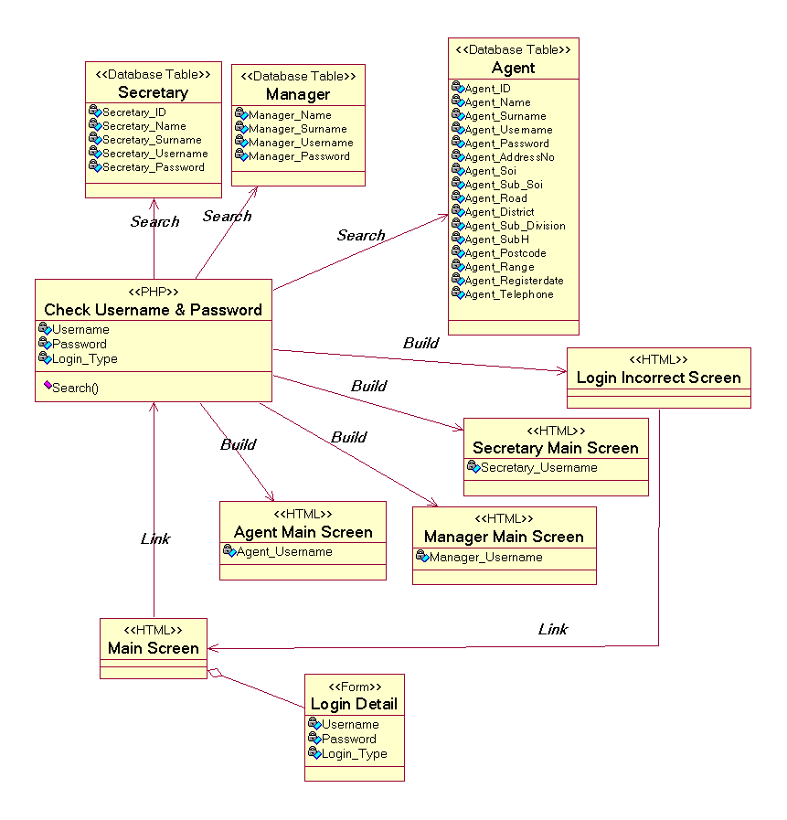
รูปที่5-1 แสดงคลาสไดอะแกรมการทำงานของการล็อกอิน

รายละเอียดคลาส
- คลาส Agent Customer และ Manager จะเป็นคลาสของฐานข้อมูลในระบบ
- คลาส Check Username & Password จะเป็นคลาสที่ใช้ในการตรวจสอบ Username Password และ ชนิดของการล๊อคอิน ว่าถูกต้องหรือไม่โดยไปค้นหาที่ฐานข้อมูลตามชนิดการล๊อคอิน
- คลาส Login Detail จะเป็นคลาสที่แสดงถึง ฟอร์มของหน้าจอหลักว่ามีอะไรบ้าง
- คลาส Agent Main Screen Manager Main Screen และ Secretary Main Screen จะเป็นคลาสที่แสดงหน้าจอหลักของระบบตัวแทน ผู้จัดการ และ เลขานุการ
- คลาส Login Incorrect Screen เป็นคลาสหน้าจอของการล๊อคอินผิดพลาดเมื่อตรวจสอบแล้วข้อมูลที่ให้มาไม่ถูกต้อง

    - การค้นหาลูกค้า
ระบบการทำการค้นหาลูกค้า โดยจะดูจาก ค่าที่ผู้ใช้งานได้ให้เข้ามาซึ่งสามารถที่จะใส่ได้ทั้ง ชื่อ นามสุกล ที่อยู่ รหัสไปรษณีย์ เบอร์โทรศัพท์ เพื่อให้งานแก่การใช้งาน และเมื่อค้นพบใน ฐานข้อมูลก็จะแสดงรายการออกมา
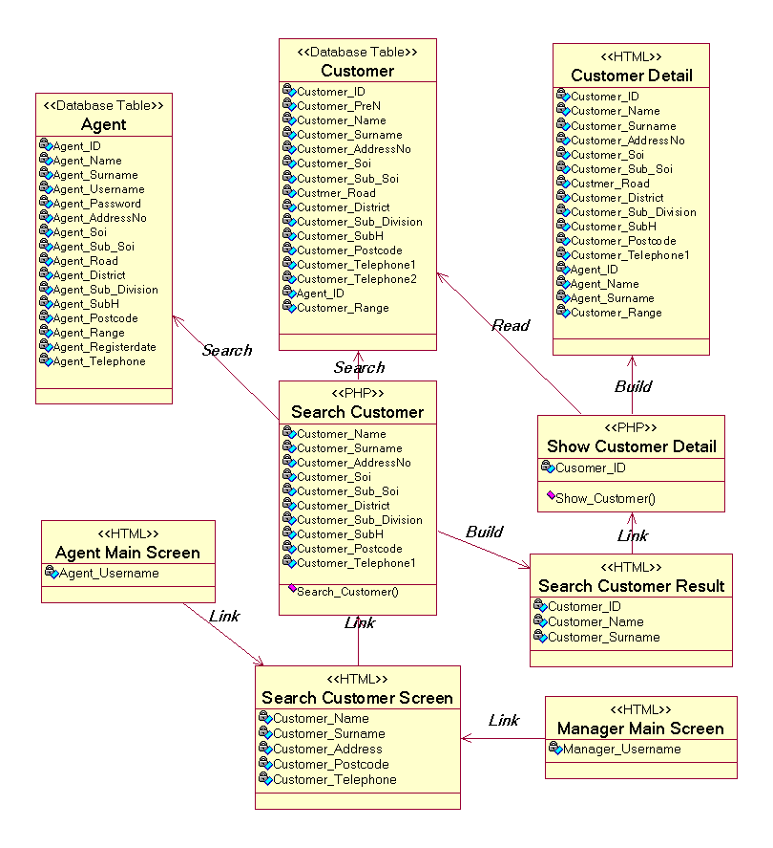
รูปที่ 5-2 แสดงคลาสไดอะแกรมการทำงานของการค้นหาลูกค้า

รายละเอียดคลาส
- คลาส Search Customer จะเป็นคลาสที่ใช้ในการค้นหาข้อมูลลูกค้าโดยจะเข้าไปค้นหาในคลาส Customer และ คลาส Agent ที่ที่ได้อินพุทเข้ามา
- คลาส Search Customer Screen จะเป็นคลาสที่ใช้ในการรับอินพุทที่ผู้ใช้งานต้องการค้นหาโดยสามารถกรอกรายละเอียดได้ตามที่ ได้กำหนดไว้
- คลาส Search Customer Result จะเป็นคลาสที่แสดงผลการค้นหาออกมาเป็น รหัส ชื่อ และนามสกุล ของลูกค้า
- คลาส Show Customer Detail จะทำการค้นหารายละเอียดข้อมูลต่างๆของ ลูกค้าเมื่อได้คลิ๊กเข้าไปดูรายละเอียด
- คลาส Customer Detail จะแสดงรายละเอียดของลูกค้าที่ได้การจะค้นหาของคลาส Show Customer Detail

    - การค้นหากรมธรรม์
ในการค้นหากรมธรรม์จะทำการค้นหาตาม รหัสของกรมธรรม์ ชื่อลูกค้า และ ชื่อตัวแทน โดยระบบจะไปค้นหาในฐานข้อมูลกรมธรรม์แล้วจะแสดงรายละเอียดออกมา
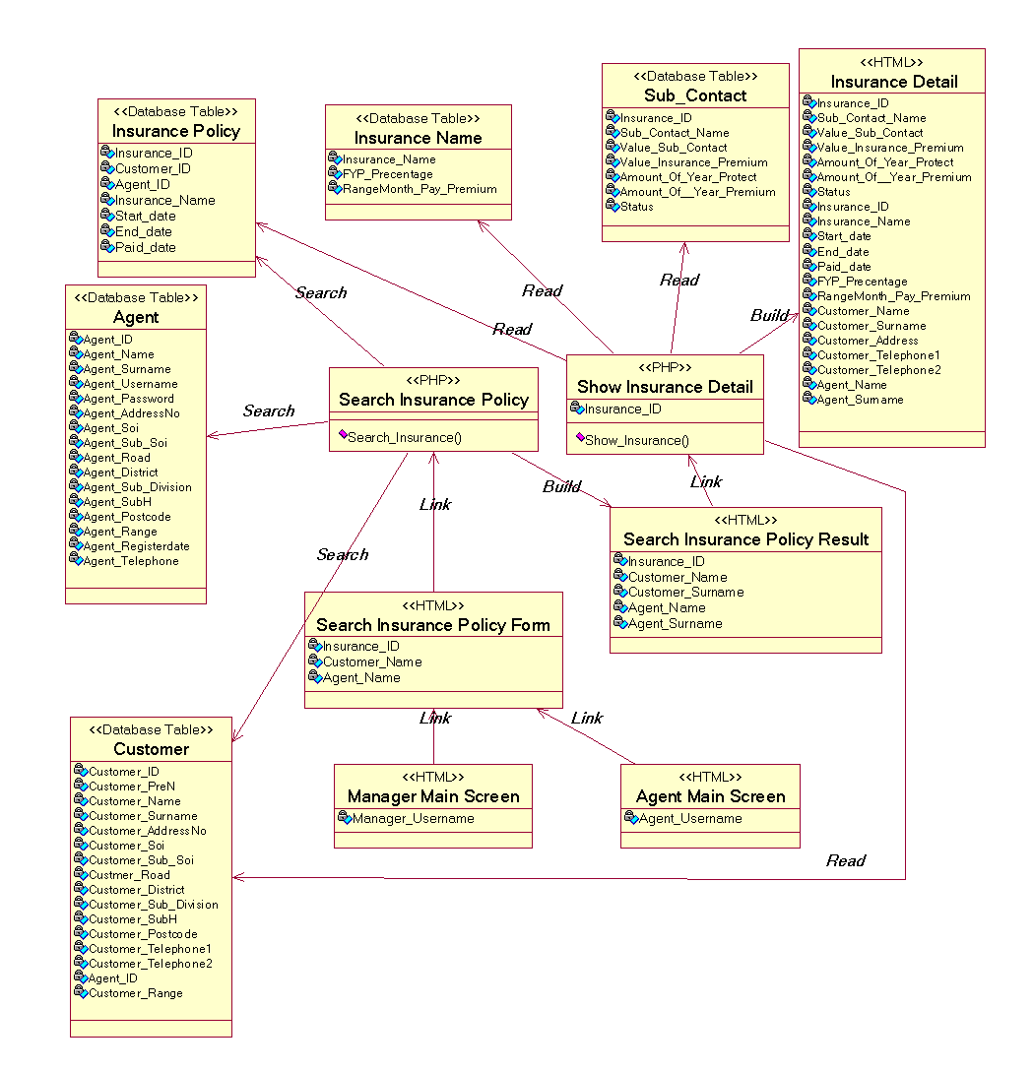
รูปที่5-3 แสดงคลาสไดอะแกรมการค้นหากรมธรรม์

รายละเอียดคลาส
- คลาส Search Insurance Policy จะเป็นคลาสที่ใช้ในการค้นหาข้อมูลกรมธรรม์โดยจะเข้าไปค้นหาในคลาส Insurance Policy , Customer และ Agent
- คลาส Search Insurance Policy Form จะเป็นคลาสที่แสดงรายละเอียดประเภทข้อมูลที่ผู้ใช้งาน สามารถที่จะอินพุทเข้าไปในการค้นหากรมธรรม์
- คลาส Search Insurance Policy Result จะเป็นคลาสแสดงผลของการค้นหาตามที่ได้อินพุทเอาไว้
- คลาส Show Insurance Detail จะคลาสที่ใช้ในการค้นหารายละเอียดของ กรมธรรม์ โดยจะดูการ ID ของกรมธรรม์ที่รับเข้ามา
- คลาส Insurance Detail จะแสดงรายละเอียดของกรมธรรม์ที่ได้ทำการเลือกไว้
- คลาส Insurance Policy , Insurance Name , Subcontact จะเป็นคลาสฐานข้อมูลที่เก็บรายละเอียดต่างๆของกรมธรรม์

    - การแสดงการแข่งขัน
การในส่วนนี้จะมีการแสดงรายละเอียดของการแข่งขันรวมทั้ง ไม่ว่าจะเป็น ชื่อรายการแข่งขัน รายละเอียดการแข่งขัน วันที่ลงรายการ วันที่เริ่มต้นแข่งขัน วันที่สิ้นสุดแข่งขัน ในส่วนนี้จะมีการคำนวณว่า ผู้ใช้งานจะต้องทำงานอีกเท่าไรถึงจะได้คุณวุฒิตามที่ได้กำหนดเอาไว้

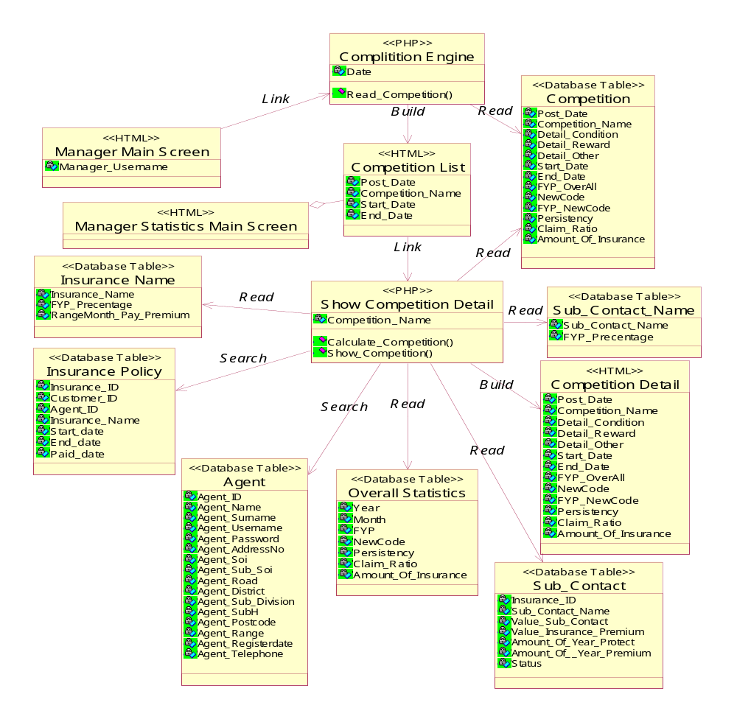
รูปที่5-4 แสดงคลาสไดอะแกรมการแสดงการแข่งขัน

รายละเอียดคลาส
- คลาส Competition Engine จะเป็นคลาสที่ใช้ในการอ่านรายละเอียดการแข่งขันโดยดึงมาจากคลาส Competition
- คลาส Competition List จะแสดงรายละเอียดการแข่งขันที่มีอยู่ในขณะนี้
- คลาส Show Competition Detail จะไปค้นหารายละเอียดการแข่งขันที่ได้เลือกไว้
- คลาส Competition Detail จะแสดงรายละเอียดของการแข่งขันที่จะเลือกไว้

    - การอ่านข่าว
ในส่วนของการอ่านข่าว ก็จะทำการแสดงรายการข่าวต่างๆออกมาเมื่อผู้ใช้แต่ละคนได้ทำการล๊อคอินเข้ามาในระบบ ซึ่งผู้ใช้งานสามารถที่จะคลิ๊กเข้าไปดูรายละเอียดของข่าวในแต่ละหัวข้อได้
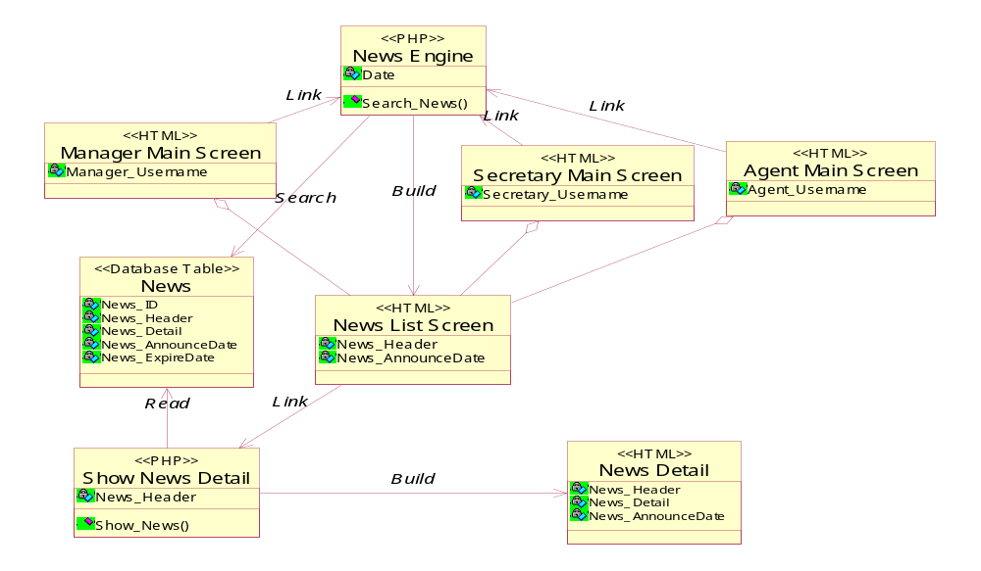

รูปที่5-5 แสดงคลาสไดอะแกรมการอ่านข่าว

รายละเอียดคลาส
- คลาส News Engine จะเป็นคลาสที่ใช้ในการดึงข้อมูลข่าวต่างออกมาจากฐานข้อมูล
- คลาส News List Screen จะเป็นคลาสที่ใช้ในการแสดงหัวข้อข่าวในปัจจุบัน
- คลาส Show News Detail จะเป็นคลาสที่ไปค้นหารายละเอียดของข่างที่ได้เลือกไว้
- คลาส News Detail จะเป็นคลาสที่แสดงรายละเอียดของข่าว

    - การแสดงสถิติของตัวแทน
ในส่วนนี้จะทำการแสดงรายละเอียดของสถิติที่ตัวแทนแต่ละคนทำได้โดยเมื่อตัวแทนได้ล๊อคอินเข้าระบบก็จะสามารถดูได้ว่าตอนนี้ เราทำผลผลิตได้เท่าไรแล้วโดยสามารถที่จะเลือกเดือนที่ต้องการจะแสดงผล

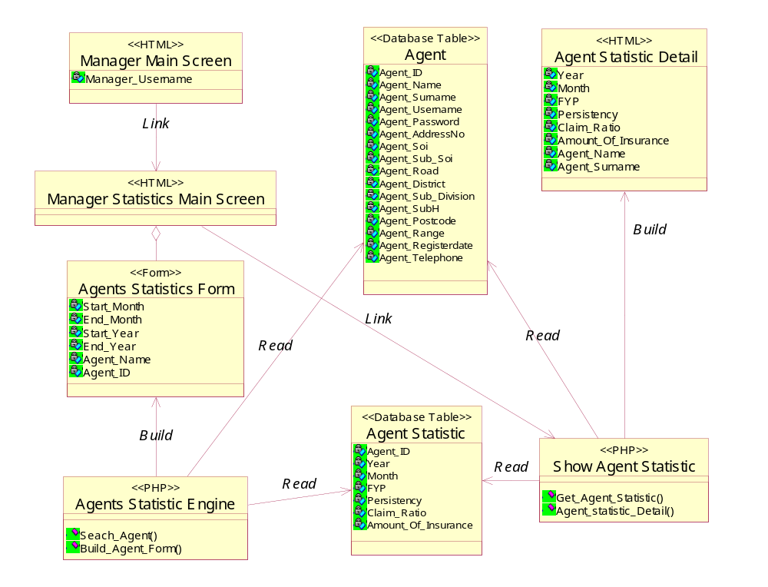

รูปที่5-6 แสดงคลาสไดอะแกรมการดูสถิติของตัวแทน

รายละเอียดคลาส
- คลาส Manager Statistics Main Screen จะเป็นคลาสที่แสดงหน้าจอหลักของผู้จัดการในส่วนของสถิติ

- คลาส Agent Statistics Form จะเป็นฟอร์มที่อยู่ในหน้าจอหลักของผู้จัดการในส่วนของสถิติโดยสามารถที่จะค้นหาโดยกำหนดเดือน ปี เริ่มต้น และ เดือน ปี สิ้นสุดในการแสดงผลสถิติของตัวแทนแต่ละคนที่ได้เลือกเอาไว้
- คลาส Agent Statistic จะเป็นคลาสฐานข้อมูลของสถิติตัวแทนนแต่ละคน
- คลาส Show Agent Statistic จะเป็นคลาสที่ใช้ในการรับค่าเข้ามาเพื่อที่จะไปค้นหาในฐานข้อมูลของสถิติในตัวแทนแต่ละคน
- คลาส Agent Statistic Detail จะเป็นคลาสที่ใช้แสดงรายละเอียดสถิติแต่ละคนที่ได้เลือกไว้
ในคลาสอื่นๆของระบบสามารถที่จะดูใน ภาคผนวก ข.

5.2 การออกแบบส่วนติดต่อกับผู้ใช้
ในส่วนของการออกแบบการติต่อกับผู้ใช้นั้นจะทำออกแบบให้ดูเรียบง่ายและใช้งานได้ง่าย และ สะดวกโดย ที่หน้าจอที่สำคัญก็คือหน้าจอแรกของในแต่ละส่วนของระบบดังต่อไปนี้

5.2.1 หน้าจอล็อกอินหลัก
จะเป็นส่วนหลักที่ใช้ในการติดต่อสื่อสารระหว่าง เครื่องเซิร์ฟเวอร์กับผู้ใช้งานระบบเพื่อที่จะทำให้เข้าถึงข้อมูลต่างๆ ได้อย่างถูกต้องโดยในส่วนแรกจะต้องมีการใส่ อินพุท Username และ Password เพื่อที่จะให้ระบบทำการตรวจสอบ ดังที่แสดงในรูปที่ 5-7 ซึ่งในส่วนนี้เราจะสร้างออกมาตาม คลาส ไดอะแกรม ของ การล๊อกอิน โดยจะสัมพันธ์กับคลาส Main Screen ซึ่งเป็นหน้าจอที่ใช้ในการเข้าระบบ
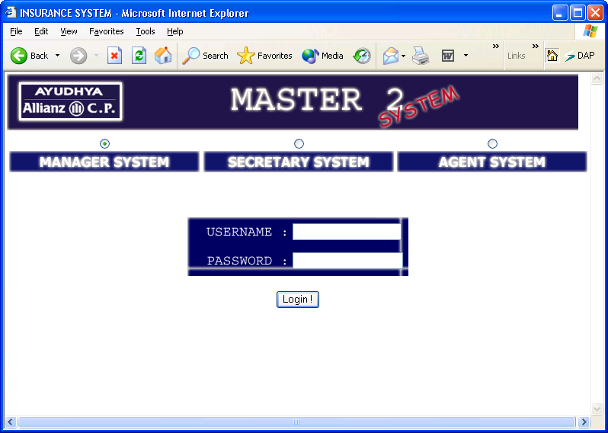
รูปที่5-7แสดงหน้าจอหลักของการล็อกอิน

5.2.2 สำหรับตัวแทน
เมื่อเข้ามาจากในส่วนของหน้าจอหลักก็จะเข้ามาถึงในส่วนของหน้าจอหลักในแต่ละส่วนที่มีการล็อกอิน ซึ่งในส่วนของ ตัวแทนนั้น จะมีหน้าจอหลักดังรูปที่ 5-8ซึ่ง จะมีการนำเสนอข่าว ต่าง ใหม่ล่าสุดโดยเรียงกันมา ทำให้สามารถที่จะข้าถึงข้อมูลข่าวล่าสุดได้ และในเมนูข้างๆ จะเป็นส่วนการเข้า ไปในส่วนต่างๆ ของ ระบบไม่ว่า จะ เป็น ระบบ การค้นหา กรมธรรม์ ซึ่งสามารถจะทำการจองได้ในส่วน นี้ ในส่วน ของการค้นหา ลูกค้า ในส่วนของการแสดงผลสถิติและในส่วนของระบบ แมสเสจที่ทำให้ ทุกคนในกลุ่มติดต่อสื่อสารกันได้ ซึ่งในหน้าจอนี้เราจะสร้างตาม Class Diagram ของการแสดงข่าว

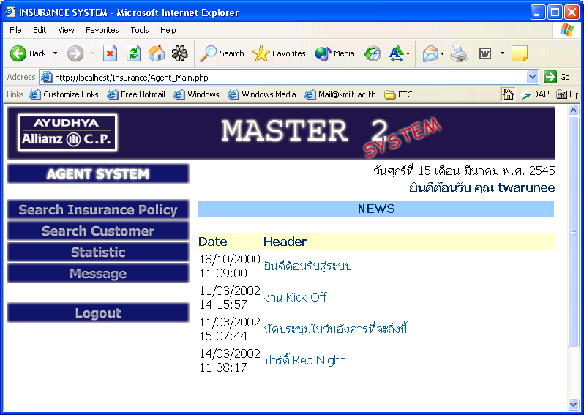

รูปที่ 5-8 แสดงหน้าจอหลักของระบบตัวแทน

รูปที่5-8 แสดงหน้าจอหลักของตัวแทน

5.2.3 สำหรับผู้จัดการ
ในส่วนหน้าจอหลักของผู้จัดการนั้นก็สามารถที่จะเข้าถึงรายละเอียดต่างๆ ในระบบเหมือนกับระบบของตัวแทน แต่จะมีเพิ่มขื้นมาในส่วนของ การค้นหาตัวแทน (Search Agent ) และ ในส่วนของสถิติที่สามารถที่จะดูได้ทั้งส่วนที่แสดงตัวแทนในแต่ละคน และแสดง สถิติโดยรวมของหน่วยงาน และยังมีในส่วนของการแข่งขันที่ทำให้ผู้จัดการสามารถที่จะดูได้ว่า ต้อนนี้มีการแข่งขันอะไร แล้วยังเหลือที่ต้องทำอีกเท่าไร ซึ่งเอามาใช้เป็นแนวทางในการวิเคราะห์ แนวทางในการดำเนินงาน

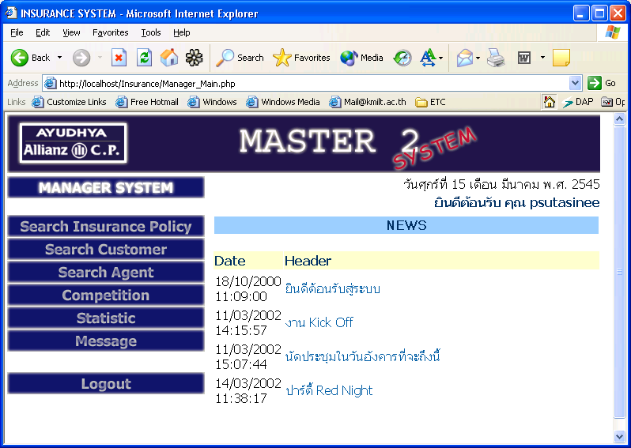

รูปที่5-9 แสดงหน้าจอหลักของผู้จัดการ

5.2.4 สำหรับเลขานุการ
สำหรับในหน้าจอของเลขานุการนั้นจะสามารถเป็นคนที่จะทำหน้าที่ในการใส่ข้อมูลต่างๆของระบบไม่ว่าจะเป็นข้อมูล กรมธรรม ข้อมูล สถิติทั้งหมด ข้อมูลสถิติตัวแทน ข้อมูลการแข่งขัน ข้อมูลลูกค้า ข้อมูลตัวแทน รวมทั้งข่าว ซึ่ง เลขานุการจะเป็นคนที่คอยดูแลอยู่รวมทั้งยังสามารถที่จะดูข่าวเพื่อตรววสอบความถูกต้องในการแสดงผลได้อีกด้วย

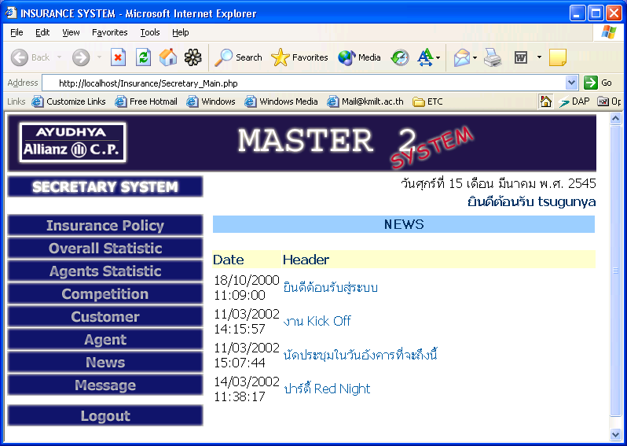

รูปที่5-10 แสดงหน้าจอหลักของเลขานุการ

สำหรับหน้าจอของWAP ใช้ Emulator โทรศัพท์มือถือ ของ Nokia Mobile Internet Toolkit - WAP June 2000 Simulator ซึ่งตัวแทนใช้งานจะมีหน้าจอต่างๆดังต่อไปนี้

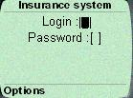
รูปที่5-11ล็อกอินเข้าระบบผ่านโทรศัพท์มือถือ
จากรูปที่5-11 หน้าจอแสดงการยืนยันเข้าใช้ระบบ โดยให้ใส่ชื่อตัวแทนและรหัสผ่านของตัวแทนเพื่อยืนยันผู้ใช้ในการเข้าใช้งานของระบบ

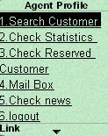
รูปที่5-12เมนูของเอเยนต์ผ่านโทรศัพท์มือถือ
จากรูปที่ 5-12 หน้าจอเมนูของเอเยนต์ผ่านโทรศัพท์มือถือ ประกอบด้วยฟังก์ชันที่ใช้งาน คือ ฟังก์ชันการค้นหาลูกค้า,ฟังก์ชันตรวจสอบข้อมูลด้านสถิติ,ฟังก์ชันการจองลูกค้า,ฟังก์ชันเมล์บ็อกซ์,ฟังก์ชันการตรวจสอบข่าวสาร,ฟังก์ชันการออกจากระบบ

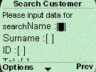
รูปที่5-13ฟังก์ชันการค้นหาลูกค้าจากระบบผ่านโทรศัพท์มือถือ
จากรูปที่ 5-13 หน้าจอฟังก์ชันการค้นหาลูกค้าจากระบบผ่านโทรศัพท์มือถือ โดยให้ใส่ข้อมูลลูกค้าที่ต้องการค้นหาอาจใส่บางข้อมูลที่ทราบ เช่น ชื่อลูกค้า ,รหัสลูกค้า, ถนน ,เขต ,แขวง เพื่อต้องการหาข้อมูลรายละเอียดของลูกค้า

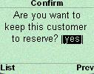
รูปที่5-14การจองลูกค้าผ่านโทรศัพท์มือถือ
จากรูปที่ 5-14 หน้าจอการจองลูกค้าผ่านโทรศัพท์มือถือ โดยตัวแทนสามารถจองลูกค้าที่ต้องการรับผิดชอบได้ทีละคน

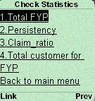
รูปที่5-15ฟังก์ชันตรวจสอบยอดการขายประกันผ่านโทรศัพท์มือถือ
จากรูปที่ 5-15 หน้าจอการจองฟังก์ชันตรวจสอบยอดการขายประกันผ่านโทรศัพท์มือถือ โดยตัวแทนสามารถตรวจสอบ ยอดรวม FYP , อัตราความยั่งยืน ,อัตราค่าเรียกร้อง ,ยอดรวม FYP ของลูกค้าทั้งหมด
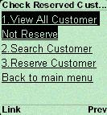
รูปที่5-16ฟังก์ชันดูข้อมูลลูกค้าในการจองผ่านโทรศัพท์มือถือ
จากรูปที่ 5-16 หน้าจอฟังก์ชันดูข้อมูลลูกค้าในการจองผ่านโทรศัพท์มือถือ ซึ่งตัวแทนสามารถตรวจสอบว่ามีลูกค้ารายใดที่ยังไม่ได้ถูกรับผิดชอบ เพื่อให้เอเยนต์สามารถกำหนดความรับผิดชอบได้

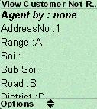
รูปที่5-17 แสดงรายละเอียดลูกค้าในการจองผ่านโทรศัพท์มือถือ
จากรูปที่ 5-17 หน้าจอแสดงรายละเอียดลูกค้าในการจองผ่านโทรศัพท์มือถือ แสดงข้อมูลรายละเอียดของลูกค้าแต่ละคน ได้แก่ ชื่อ – นามสกุล ,ที่อยู่,ระดับลูกค้า,ชื่อเอเยนต์ที่รับผิดชอบ
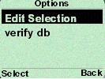
รูปที่5-18 แสดงการตรวจสอบการจองลูกค้าจากเซิรฟ์เวอร์ผ่านโทรศัพท์มือถือ
จากรูปที่ 5-18 หน้าจอแสดงการตรวจสอบการจองลูกค้าจากเซิรฟ์เวอร์ผ่านโทรศัพท์มือถือ โดยต้องส่งข้อมูลชื่อลูกค้าที่ป้อนจากเอเยนต์ ไปตรวจสอบว่าลูกค้ารายนี้มีอยู่จริงและสามารถจองได้
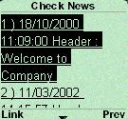
รูปที่5-19 แสดงเสนอข่าวสารจากเซิรฟ์เวอร์ผ่านโทรศัพท์มือถือ
จากรูปที่ 5-19 หน้าจอแสดงเสนอข่าวสารจากเซิรฟ์เวอร์ผ่านโทรศัพท์มือถือ ซึ่งตัวแทนสามารถตรวจสอบข่าวสารความเคลื่อนไหวขององค์กรผ่านโทรศัพท์มือถือหรืออุปกรณ์เคลื่อนที่อื่นๆได้
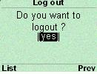
รูปที่5-20 แสดงการออกจากระบบผ่านโทรศัพท์มือถือ
จากรูปที่ 5-20 หน้าจอแสดงการออกจากระบบผ่านโทรศัพท์มือถือ ซึ่งกำหนดให้ตัวแทนยืนยันการออกจากระบบ

5.3การออกแบบฐานข้อมูล
การออกแบบฐานข้อมูลของระบบโดยออกแบบตามหลัก ER Diagram ได้ดังรูป 5-22 แล้วจึงนำไป normalize ได้ตารางดังรูป 5-23
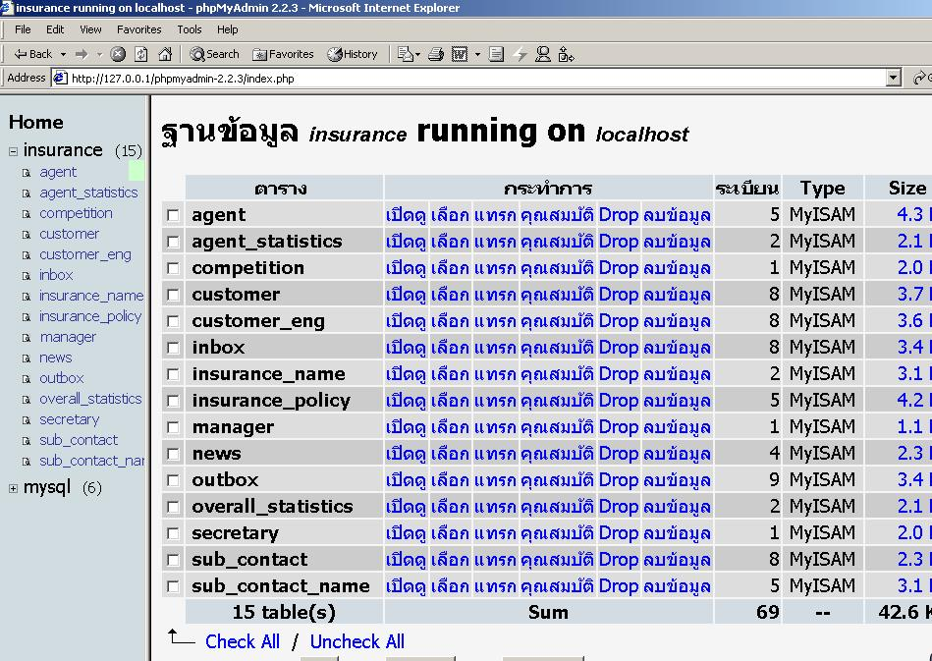
รูปที่5-21แสดงหน้าจอของ Phpmyadmin ติดต่อฐานข้อมูล
จากรูปที่ 5-21 แสดงหน้าจอของ Phpmyadmin ติดต่อฐานข้อมูลเป็นเบาว์เซอร์ที่ให้ผู้ดูแลระบบฐานข้อมูลมีสิทธิสามารถกระทำการปรับแต่งเปลี่ยนแปลงฐานข้อมูลได้
ER Diagram
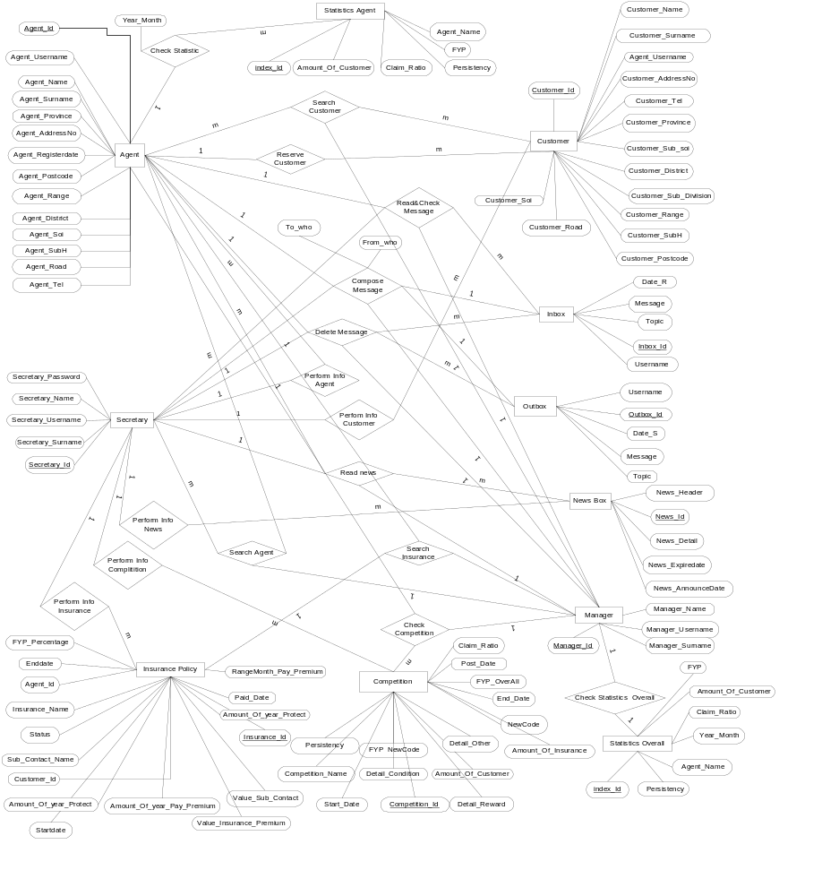
รูปที่5-22แสดง ER Diagram ของระบบ

Table Manager
Manager_Name | Manager_Surname | Manager_Username | Manager_Password

Table Secretary
Secretary_Id | Secretary_Name | Secretary_Surname | Secretary_Username | Secretary_Password

Table Customer
Customer_Id | Customer_PreN |  |  |  | Customer_Name |  |  | Customer_Surname |  |  | Customer_AddressNo
Customer_Range |  |  | Customer_Soi |  |  | Customer_Sub_soi |  |  | Customer_Road |  |  | Customer_District
Customer_Sub_Division |  |  |  | Customer_Province |  |  | Customer_Postcode |  |  | Customer_Tel1
Customer_Tel2 |  | Agent_Username |  |  |  | Customer_SubH

Table Agent
Agent_Id | Agent_Name |  | Agent_Surname |  | Agent_Username |  |  | Agent_Password |  |  | Agent_Range
Agent_Registerdate |  | Agent_AddressNo |  | Agent_Soi |  | Agent_Sub_soi |  |  | Agent_Road t |  | Agent_District
Agent_Sub_Division |  | Agent_Province |  | Agent_Postcode |  |  | Agent_Telephone |  |  | Agent_SubH

Table Insurance_policy
Insurance_Id | Customer_Id | Agent_Id | Insurance_Name(FK) | Startdate | Enddate | Paid_Date

Table Insurance_name
Insurance_Name | FYP_Percentage | RangeMonth_Pay_Premium

Table Sub_contact
Insurance_Id | Sub_Contact_Name(FK) |  | Value_Sub_Contact | Value_Insurance_Premium
Amount_Of_year_Protect |  | Amount_Of_year_Pay_Premium |  | Status

Table Sub_contact _name
Sub_Contact_Name | FYP_Percentage

Table News
News_id | News_Header | News_Detail | News_AnnounceDate | News_ExpireDate

Table Inbox
Inbox_Id | Username | Date_R | From_Who | Topic | Message

Table Outbox
Outbox_Id | Username | Date_S | To_Who | Topic | Message

Table Competition
Competition_Id |  | Post_Date |  | Competition_Name |  | Detail_Condition |  | Detail_Reward
Detail_Other | Start_Date |  | End_Date |  | FYP_OverAll |  | NewCode | FYP_NewCode
Persistency | Claim_Ratio |  | Amount_Of_Insurance

Table Agent_statistics
Index_Id | Agent_Name | Year_Month | FYP | Persistency | Claim_Ratio | Amount_Of_Customer

Table Overall_statistics
Index_Id | Year | Month | FYP | NewCode | Persistency | Claim_Ratio | Amount_Of_Customer

รูปที่5-23แสดงโครงสร้างตารางฐานข้อมูลของระบบ

